GUÍA DE APRENDIZAJE
Artes Visuales
1ro Medio
Docente: Nicol López

Estimado alumno, debido a las actuales circunstancias y hasta que la situación se normalice, te invitamos a trabajar desde tu casa, leer esta guía e ir respondiendo las actividades propuestas. Es de suma importancia evidenciar lo que vas aprendiendo y las dudas que surjan de tu trabajo.
El objetivo de esta actividad es lograr que adquieras conocimientos y habilidades primordiales para afrontar tu siguiente desafío: el año 2020.
Envía tus respuestas y dudas al correo: nicolclopez@gmail.com Muchas gracias.

Nombre
Curso
Correo electrónico
Fecha envío o entrega en UTP | 01/06/2020

¿Cómo Hacer tu propio grabado verde?

Objetivo: OA 2 Crear trabajos y proyectos visuales basados en sus imaginarios personales, investigando el manejo de materiales sustentables en procedimientos de grabado.
Materiales necesarios para la técnica del grabado
“Amigable con el medio ambiente reutilizando lo que desechamos”

- 1._ Envases de tetra pack
Propiedades: El Tetra Pack por su gran resistencia, tiene la capacidad de ser deconstruido y aplanado, separado en capas (decapado), recortado e intervenido con incisiones de diversa profundidad; además, puede ser doblado, pegado, etcétera. Las propiedades del Tetra Pack son su gran resistencia, la capacidad de ser deconstruido y aplanado, separado en capas (decapado), recortado e intervenido con incisiones de diversa profundidad; además, puede ser doblado, pegado, etcétera.

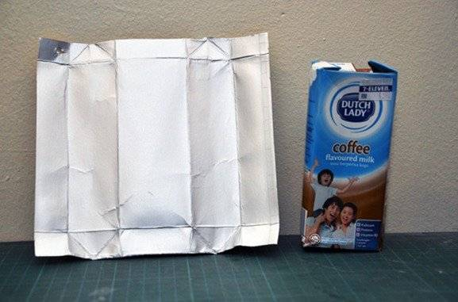

- 2._ Un trozo de tela suave
- 3._Tijera punta roma
- 4._ Lápiz sin tinta
- 5._ temperas

Actividad

- Como ya has conocido algunas obras de grabado verde y comprendes parte del proceso, antes de realizar tu propio grabado (Próxima guía), crea en tu bitácora (cuaderno de artes visuales) u hoja de oficio tres diseños (bocetos) a partir de una misma idea, por ejemplo: Tres tipos diferentes de flores, tres tipos de frutas, el sol la luna y las estrellas etc.
- Utiliza solo lápiz grafito, regla o compás y goma de borrar
- se creativo y original.
- Al terminar la activad no olvide tomar una fotografía o escanear el resultado e ingresarlo a este documento en caso que no cuente con un computador envíe un correo con la fotografía y todos los datos requeridos en este documento Nombre, curso, correo y la fecha. o también tiene la opción de hacer el dibujo en el espacio correspondiente

Agregue aquí las fotografías, escáner o el dibujo de la actividad

Autoevaluación | Siempre | A veces | Pocas veces
Tuve didificultad en la realización y/o comprensión de esta guía
Necesité ayuda para resolver la actividad (internet o personas)
Considero que el material entregado ha sido de ayuda en el proceso de aprendizaje.
Leí todas las indicaciones en la realización de la guía
Expuse mis ideas y fui creativo al momento de realizar la guía
Recuerde enviar sus dudas y respuestas al correo nicolclopez@gmail.com

